**GUIA DE APRENDIZAJE 3°A,B,C EVALUACION FORMATIVA UNIDAD 2 N° DE GUÍA: 16**

Material de apoyo: ppt 16 ASIGNATURA: Historia y geografía Libro de Historia: paginas 98-99

NOMBRE ESTUDIANTE: ______________________________________________________

CURSO: _____________TERCERO_________________ LETRA: _A B C_____ FECHA: __________________

OBJETIVO: Unidad 2 Nivel 1OA 3: Explicar, cómo diferentes culturas y pueblos como griegos han enfrentado de distintas maneras el desafío de desarrollarse y satisfacer las necesidades comunes a todos los seres humanos por medio del legado artístico y arquitectónico.OA11:: Asumir sus deberes y responsabilidades como estudiante y en situaciones de la vida cotidiana.

Responde las siguiente actividad relacionada con el arte y la cultura Griega. Decora y dibuja en el jarrón vacío un dibujo de tu vestimenta y arquitectura actual de esta época y este siglo .Luego en ele recuadro describe lo que dibujaste .

|  |  |  |
| --- | --- | --- |
| **1** | Los dibujos en los jarrones de la antigua Grecia nos dan una idea de cómo era la vida hace más de dos mil años. | **ACTIVIDAD:** Decora el jarrón que está abajo con un dibujo que le muestre a las personas del futuro cómo se vive en nuestro siglo y que tipo de arquitectura poseemos. |
| **2** | Por ejemplo, este jarrón nos puede mostrar el tipo de ropa que usaban en ese tiempo. |  |

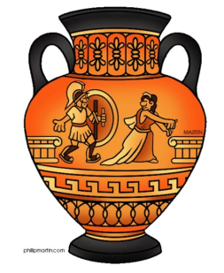

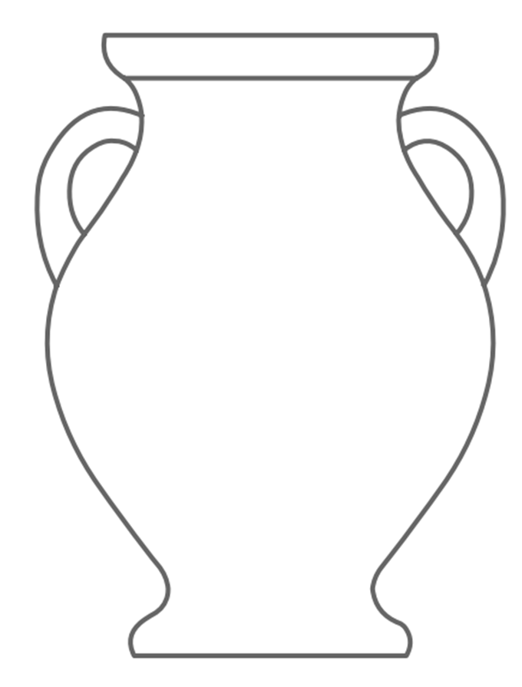

.

¿De qué se trata el dibujo?

________________________________________________________________________________________________________________________________________________________________________________________________________________________________________________________________________________________________________________________________________________________________________________________________________________________________________________________________________________________________